Введение

Презентация (от лат. praesento - передаю, вручаю или англ. present - преподносить) - это современный эффективный способ печатного или электронного представления информации о товарах и услугах, о разрабатываемых программных продуктах и предлагаемых технологиях и т.п., в котором удачно сочетаются возможности справочника, методической или дидактической разработки, буклета, каталога и т.д.
Как показывает мировой опыт, одним из условий эффективной деятельности любой компании является формирование ее привлекательного облика в глазах партнеров и клиентов. Кроме рекламных целей, презентации могут выполнять и другие практические функции: обучение и проверка знаний, портфолио, распространение нормативно-технической документации, методических материалов и т.п. Целей использования презентаций достаточно много - причем достигаются они путем использования разных форматов.
В любом случае, выгодное отличие презентации от других маркетинговых инструментов - возможность подачи информации наглядно, объемно и «живо». Никакой другой вид рекламы не дает таких возможностей представления информации.
При этом необходимо обеспечить современный уровень представления информации. Высокие требования к представлению компании на внешнем и внутреннем рынке диктуют использование мультимедиа технологий.
Известно, что человек большую часть информации воспринимает органами зрения (~80%), и органами слуха (~15%), это давно замечено и эффективно используется в кино и на телевидении. Мультимедиа технологии позволяют воздействовать одновременно на эти важнейшие органы чувств человека. Сопровождая динамический визуальный ряд (слайд-шоу, анимацию, видео) звуком, мы можем рассчитывать на большее внимание со стороны человека. Следовательно, мультимедиа технологии позволяют представлять информацию в максимально эффективном виде.
В отличие от видео, мультимедиа технологии позволяют управлять потоком информации, т.е. могут быть интерактивны. Мультимедиа презентации дают прямой доступ к информации. Пользователь может сразу видеть все содержание и переходить к тому, что его заинтересовало. Извлечение информации не будет связано с большими затратами труда и времени.
Технологические возможности мультимедиа презентаций позволяют справляться практически с любой задачей. Сбалансированное использование информации, а именно чередование или комбинирование текста, графики, видео и звукового ряда, делают мультимедийные презентации максимально комфортными и удобными в использовании, демонстрируют высокий уровень профессионализма и качества работы.
Целью любой презентации является визуальное представление замысла автора, максимально удобное для восприятия конкретной аудиторией и побуждающее ее к позитивному взаимодействию с объектом и/или автором презентации [1].
Задачи презентации вытекают из ее вида и способов представления аудитории.
1. Привлекать внимание аудитории.
В некоторых случаях для привлечения внимания аудитории достаточно адекватного содержания, а иногда приходится прибегать к специальным приемам: необычному содержанию презентации и информационной структуры, эффектному дизайну или нетрадиционной подаче материала.
2. По возможности включать всю необходимую информацию, достаточную для восприятия аудиторией без пояснений.
3. Предоставлять информацию аудитории максимально комфортно.
4. Учитывать специфику проекционного оборудования.
Некоторые графические и аудио эффекты, заливки, сочетания цветов не воспроизводятся или искажаются презентационным оборудованием.
5. Учитывать особенности восприятия информации группой слушателей. Разрабатывая презентацию, необходимо прогнозировать характер аудитории и прикладывать значительные усилия к тому, чтобы содержание и демонстрация презентации этому уровню удовлетворяли.
6. Предоставлять информацию в удобном аудитории темпе, оставляя в конце демонстрации время для ответов на вопросы или отдых.
Необходимо «уложить» презентацию в 75-80% отведенного регламентом времени.
7. Выделить презентацию среди презентаций-конкурентов.
Знание того, чему будут посвящены презентации конкурентов, и как они будут преподноситься, позволяет, во-первых, использовать хорошие идеи, во-вторых, обыгрывать чужие ошибки с необходимой степенью корректности, в-третьих, использовать презентации конкурентов для подтверждения тезисов собственной.

1. Классификация презентаций

Презентации можно классифицировать по ряду признаков [1, 2, 3]:
- вид представления презентации;
- способ представления презентации;
- презентационное оборудование;
- интерактивность презентации;
- содержание презентации;
- аудитория, которой представляется презентация.
1.1. Классификация презентаций по виду представления

Печатные презентации

Это простейший вариант использования презентации в качестве раздаточного материала или печатного дополнения к выступлению, рекламной акции. Данный вид применения презентации в настоящее время слабо распространен в связи с ограниченными возможностями печатных презентаций по воздействию на эмоциональное восприятие из-за жестких ограничений на статичность картинки. Можно «поиграть» с возможностями типографии, дизайн-решениями, но за пределы печатного восприятия пробиться не удастся.

Компьютерные, электронные презентации

На более высоком уровне по сравнению с печатными презентациями стоят электронные презентации, позволяющие выйти за границы печатных каталогов и буклетов. Электронные презентации можно размещать в Интернете, рассылать по электронной почте, использовать на конференциях, семинарах, презентациях в качестве мультимедиа презентаций. Такие презентации в зависимости от формата могут отличаться динамикой, анимацией, оригинальной подачей информации, возможностью добавления звука, музыки и многим другим. Компьютерные презентации не завязаны на печатный тираж, могут использоваться на различных носителях, будь то компьютер, плазма или проектор, в них достаточно просто вносить изменения. В дальнейшем будем ориентироваться именно на компьютерные презентации. Такие презентации можно классифицировать с точки зрения используемого для их разработки программного обеспечения. Подобная классификация будет рассмотрена в отдельном разделе.

1.2. Классификация презентаций по способу представления

Презентация, содержащая значимую информацию
и сопровождаемая докладчиком

Cамостоятельная презентация, несущая в себе всю или большую часть информации, предназначенной для слушателей. Докладчик может сопровождать презентацию небольшими комментариями. Для такой презентации характерны следующие черты:
- исходный интерес аудитории к презентации неизвестен;
- презентация полностью или частично может демонстрироваться без сопровождения докладчиком;
- внимание аудитории сосредоточено на информации, содержащейся в презентации;
- в подавляющем большинстве случаев используется презентационное оборудование;
- презентация представляется группе слушателей.
- время представления презентации чаще всего ограничено.
- возможно, что кроме вашей презентации, аудитории будет предложено еще несколько презентаций (презентации конкурентов, партнеров и т.п.).

Презентация, сопровождающая выступление докладчика

В данном случае основную информацию до аудитории доносит докладчик, презентация служит для уточнения отдельных положений доклада, содержит большие массивы данных и т.п. Такую презентацию характеризуют следующие черты:
- исходный интерес аудитории к презентации неизвестен;
- внимание аудитории, главным образом, сосредоточено на докладчике;
- презентация полностью управляется докладчиком;
- в большинстве случаев используется презентационное оборудование;
- презентация представляется группе слушателей;
- время представление презентации чаще всего ограничено;
- возможно, что кроме вашей презентации, аудитории будет предложено еще несколько презентаций (презентации конкурентов, партнеров и т.п.).

Презентация, предназначенная
для самостоятельного просмотра пользователем

Такая презентация может размещаться, например, на презентационном компакт-диске организации. Предполагается, что во время просмотра презентации пользователь не будет иметь никаких дополнительных источников информации. Основные черты:
- внимание пользователя сосредоточено только на презентации;
- пользователь изначально заинтересован презентацией;
- презентация полностью управляется пользователем;
- чаще всего презентация просматривается пользователем с экрана компьютера;
- презентация просматривается одним пользователем или небольшой группой пользователей;
- время представление презентации чаще всего неограниченно и зависит от интереса пользователя к презентации;
- чаще всего пользователь просматривает только одну презентацию.

Презентация, предназначенная для одновременного просмотра
с экранов нескольких компьютеров группой пользователей

Такие презентации популярны, например, при проведении разного рода учебных занятий и сопровождаются докладчиком. Для них характерны следующие черты:
- внимание аудитории постоянно переключается от презентации к докладчику и обратно;
- презентация управляется пользователем, чаще всего – по указанию докладчика;
- презентация демонстрируется с экрана компьютера;
- на каждом конкретном компьютере с презентацией могут работать несколько человек;
- время представления презентации чаще всего ограничено, скорость «прохождения» презентации зависит от работы всей аудитории.

1.3. Классификация презентаций по презентационному оборудованию

Презентация, демонстрируемая
с использованием мультимедийного проектора

- Докладчик или ассистент докладчика должен переключать слайды.
- Качество воспроизведения презентации зависит от большого количества факторов – освещения, расстояния от проектора до экрана, качества проектора.

Презентация, демонстрируемая с прозрачных пленок

- Докладчик или ассистент докладчика должны менять пленки.
- Рабочая зона проектора может не совпадать с размерами слайда.
- Некоторые элементы графики, даже напечатанные на пленках, могут искажаться.

Презентация, распечатанная для распространения среди слушателей

- Слушатели имеют возможность просмотреть презентацию, не дожидаясь пояснений докладчика.
- Докладчик должен иметь возможность точно указывать на определенные слайды презентации.
- Распечатанные слайды, скорее всего, останутся у слушателей.
- Воспринимать информацию с бумажного носителя гораздо легче, чем, например, с экрана проектора. Поэтому информации на слайдах может быть относительно много.

1.4. Классификация презентаций по интерактивности

Линейная презентация

Линейная мультимедиа презентация представляет собой динамичный ролик со сложной графикой, видеовставками, звуковым сопровождением и отсутствием системы навигации.
По предназначению линейные презентации условно делятся на следующие виды:
- стендовая мультимедиа презентация;
- электронный доклад или сопровождающая презентация;
- товарная презентация;
- промо-ролик;
- интро-ролик;
- экранные заставки.
Для линейных презентаций характерны следующие черты:
- слайды презентации сменяют друг друга последовательно;
- пользователь пассивен, его участие в управлении презентацией незначительно;
- внимание пользователя акцентируется на просматриваемом слайде, содержание просмотренных слайдов быстро забывается.

Нелинейная (интерактивная) презентация

Интерактивная мультимедиа презентация представляет собой совокупность мультимедийных компонентов, структурированных по иерархическому принципу и управляемых через специальный пользовательский интерфейс.
Нелинейные мультимедиа презентации нередко включают в себя элементы линейных мультимедийных презентаций, но по эффективности воздействия на аудиторию и возможностям подачи презентационных материалов они остаются вне конкуренции. Нелинейные мультимедиа презентации – это сложная структура с системой навигации и управления, позволяющая выбирать фрагменты материалов и обсуждать их во время мероприятия.
К созданию таких презентаций нужно подходить как к созданию обычных программ, которыми пользуются миллионы пользователей по всему миру. Самое главное - они должны быть удобны. Если в текстовом редакторе или в браузере мы, крутя колесиком мыши, прокручиваем контент, то и в презентации мы хотим прокручивать ту или иную информацию, переходить от категории к категории, от элемента к элементу. Каждый будущий клик пользователя презентации должен быть продуман заранее.
По предназначению интерактивные презентации условно делятся на следующие виды:
- корпоративная мультимедиа презентация;
- мультимедийный каталог;
- товарная презентация;
- обучающая или тестовая программа;
- мультимедиа-оболочка;
- электронное издание или мультимедиа-книга;
- подготовка раздаточных материалов (презентационных дисков).
Таким образом, для нелинейных презентаций характерны следующие черты:
- слайды презентации демонстрируются в зависимости от действий пользователя;
- пользователь активен и в значительной степени управляет ходом презентации;
- пользователь держит в памяти значительную часть презентации, рассматривая каждый слайд как продолжение предыдущих;
- требования пользователя к качеству потребляемой информации высоки – он ожидает адекватной реакции на производимый выбор.

1.5. Классификация презентаций по содержанию

Презентация поддержки учебного процесса

- Презентация часто является частью учебного комплекса презентационных материалов.
- Презентация одновременно является источником информации и средством привлечения внимания слушателей.
- Презентация должна быть технологична. Внесение изменений, тиражирование и создание на ее основе новых презентаций должны осуществляться максимально просто.
- Презентация должна быть универсальна с точки зрения используемых средств презентации (должна одинаково эффективно использоваться с проектора, с прозрачных пленок, будучи распечатанной и т.д.)

Презентация проекта, продукта или услуги

- Презентация имеет ярко выраженный рекламный характер, какой бы ни была содержащаяся в ней информация, конечной целью она имеет продажу представляемого проекта, продукта или услуги.
- Сюжет презентации зациклен на проекте, продукте или услуге.
- Представляться должен не только товар, услугу или проект, но и комфортный для конечного потребителя способ взаимодействия с ними.
- Презентация должна быть, по возможности, короткой.

Презентация информационной поддержки

- Презентация используется для создания постоянного информационного фона на месте продаж, в офисе и т.п.
- Презентация зациклена.
- Каждый пользователь контактирует с презентацией непродолжительное время и с произвольной ее частью.
- Любой интерес пользователя, возникший при просмотре презентации, должен быть удовлетворен.

Рекламно-информационная презентация организации

- Презентация должна содержать несколько информационных слоев, рассчитанных на разных пользователей с разной степенью интереса к организации.
- Презентация должна представляться пользователю на привлекательном носителе.
- Презентация должна содержать необходимую конечному пользователю информацию (прайс-листы, договора и т.п.) в удобном для обработки виде.
- Презентация должна содержать максимально точную контактную информацию.

Презентация-отчет

- Значительную часть отчетной информации придется укрупнять и сокращать перед вводом в презентацию.
- Изначальное отношение аудитории к презентации чаще всего известно и должно быть учтено.
- В каждом отчетном блоке презентации должна быть жестко выдержана схема «задачи – действия – результаты – перспективы».

- Часто, помимо вашей презентации, аудитории будет предложено еще несколько презентаций.

Презентации субъекта

Под презентацией субъекта (преподавателя, соискателя, номинанта и т.п.) понимается презентация, которая, независимо от своего содержания, имеет целью в максимально выгодном свете представить аудитории докладчика. Естественно, что эта презентация рассказывает не о самом человеке, а является, например, презентацией поддержки учебного процесса.
- Презентация должна изобиловать описанием разных решений и приемов, которые аудитория оценит, как эффективные и оригинальные.
- Презентация должна давать представление о качественной и разносторонней подготовке докладчика – в ней могут присутствовать цитаты, отсылки к известным произведениям искусства, примеры из истории.
- Презентация должна ошеломлять аудиторию.
- Презентация должна содержать информацию, объединяющую аудиторию и докладчика.

2. Этапы создания и представления презентации

Работа над созданием презентации состоит из трех основных этапов: планирование презентации, разработка презентации и репетиция выступления.

2.1. Планирование презентации

Планирование презентации - это многошаговая процедура, предусматривающая следующие шаги:
- определение целей;
- сбор информации об аудитории;
- определение основной идеи презентации;
- подбор дополнительной информации;
- планирование вступления;
- создание структуры презентации;
- проверка логики подачи материала;
- подготовка заключения.

Определение целей

Ниже изложены некоторые принципы эффективной презентации.

- Слушатели перегружены информацией еще до презентации.
- У слушателей обычно короткая память.
- Публично проводить презентацию - это не то же самое, что выступать публично.
- Цель любой презентации - убедить.
- Восприятие презентации аудиторией более важно, чем собственное ощущение докладчика.
- Каждая презентация должна быть запоминающейся, привлекать внимание, призывать к действию, быть значимой.
- Необходимо сформулировать цели презентации, начиная словами:
  - По окончании презентации слушатели будут …
  - Цель презентации – …
  - Я буду говорить о … для того чтобы …

Информация о целевой аудитории

Информация об аудитории («портрет потребителя») еще при подготовке презентации является очень важным шагом к успеху. В этом случае будет легче настроиться на аудиторию и тем самым задать нужный лад.
Соберите необходимую информацию о будущих слушателях, руководствуясь предлагаемым списком наиболее важных вопросов.
- Количество человек.
- Возрастная группа.
- Социальное положение.
- Уровень жизни.
- Образование.
- Уровень знания обсуждаемого предмета.
- Причины присутствия на презентации.
- Есть ли у них опасения, проблемы? Какие?
- Каковы их цели?
- Каковы их ожидания?
- Ценят ли они юмор?
- Как хорошо они знают докладчика?

Выделение основных идей презентации

При выделении основных идей слушателям легче следить за ходом презентации. Для этого необходимо ответить себе на следующие два вопроса:
- какие идеи будут соответствовать целям презентации?
- какие идеи слушатели должны запомнить лучше всего?

Основные идеи должны:
- служить конкретным целям;
- содержать умозаключения;
- быть интересными;
- их не должно быть много (обычно не более 4-5).

Подбор дополнительной информации

Очень полезно включить какую-то дополнительную информацию, которая будет использоваться для поддержки основных идей. Таким образом, после выделения основных идей презентации, необходимо подобрать материал, сопровождающий эти идеи. Такой дополнительной информацией могут быть:
- примеры;
- сравнения;
- цитаты;
- открытия;
- статистика;
- графики;
- аудио и видео материалы;
- экспертные оценки.

Планирование вступления

Слушатели формируют мнение о докладчике уже в первые несколько минут. После этого очень сложно изменить это мнение. Сделайте все возможное, чтобы это мнение было позитивным. Во вступлении как минимум необходимо:
- представиться (имя, должность, организация);
- сказать, сколько будет длиться презентация;
- договориться о том, когда можно задавать вопросы - во время презентации или после;
- представить тему вашей презентации;
- установить доверительные отношения со слушателями;
- заставить аудиторию слушать.
Для того чтобы достичь целей вступления, помните о трех советах, весьма полезных при подготовке вступления презентации:
- привлеките внимание (привлечь внимание во вступлении можно цитатой или интересными данными);
- укажите основные идеи (перечень основных идей необходим для того, чтобы настроить слушателей на тему презентации);
- используйте уместные слова и жесты.

Вот несколько распространенных типов вступлений, которые используют в презентации:
- цитаты;
- риторические вопросы;
- декларативные заявления;
- ситуации из жизни;
- текущие события;
- план действий;
- истории из жизни замечательных людей.
Чтобы не настроить аудиторию негативно, необходимо исключить следующие моменты:
- замечания по поводу пола, расы, религии, политики;
- извинения;
- длинные и медленные предложения;
- очевидные наблюдения;
- банальные вопросы;
- истории и анекдоты, не относящиеся к предмету выступления.
Из всего сказанного следует, что имеет смысл подготовить несколько возможных вступлений, даже на одном и том же материале.

Логика и переходы

Чтобы логика подачи материала не нарушалась, а слушателям было легко за ней следить, необходимо продумать переходы:
- от вступления к основной части презентации;
- от одной основной идеи к другой;
- от одного слайда к другому.
Переход - это связь между окончанием одной важной идеи и началом другой. Необходимо продумать, каким образом дать понять аудитории, что обсуждение одного тезиса закончено и происходит переход к следующему. Помогите слушателям сформулировать для себя понимание того, как увязаны в выступлении эти части.
С помощью переходов создается естественный ход презентации, что позволяет аудитории легко следить за докладом. Для обозначения перехода можно:
- использовать короткие фразы;
- найти привлекающее внимание высказывание;
- привести актуальную статистику;
- использовать шутку или шокирующее заявление;
- выдержать паузу;
- изменить тон голоса.

Если презентация следует за другой презентацией, можно попытаться подготовить красивый переход.

Структура основной части

Очень важно, чтобы за структурой презентации стояла логика подачи материала. Только тогда можно говорить с уверенностью о том, что идеи будут понятны слушателям.
Существуют несколько типов логической последовательности. Материал можно излагать:
- в хронологическом порядке;
- в порядке приоритета;
- в тематической последовательности;
- структурируя его по принципу «проблема-решение».
При хронологическом порядке:
- сначала описать события в прошлом;
- затем рассказать о ситуации в настоящем;
- потом предполагать, что произойдет в будущем.
При подаче материала в порядке приоритета:
- сначала сфокусировать внимание аудитории на самых важных вещах;
- затем переходить к менее значительным.
Тематический подход можно назвать противоположным способу подачи материала в порядке приоритета: презентация начинается с менее важных идей, затем происходит переход к более интересным, а в конце - самые значительные. Такой подход дает возможность слушателям запомнить самую важную информацию, так как о ней говорится в конце презентации.
Можно также структурировать материал по принципу «проблема - решение»:
- сначала обратить внимание аудитории на существующую проблему;
- затем объяснить, почему эта проблема возникла;
- только после этого предлагать свои рекомендации или решение проблемы. При этом можно дать аудитории подумать над своим собственным решением этой проблемы.

Заключение

Подготовка яркого, запоминающегося и логически выверенного заключения - последний шаг планирования презентации. Хорошее заключение очень важно для успеха всей презентации.
Ключевые составляющие заключения:
- яркое высказывание - переход к заключению;

- повторение основных идей презентации. В этом случае завершение – это обобщение, подведение итогов, суммирование;
- использованные источники. В этом случае завершение презентации словно вовлекает слушателей в самостоятельное изучение проблемы;
- подведение итогов;
- эмоциональные эффекты (изображения, вопросы, цитаты) – в этом случае финал предлагает некие размышления, есть ориентация на сохранение эмоционального, а не рационального эффекта;
- благодарность за внимание – жест вежливости.
Необходимо избегать следующих моментов:
- изменения стиля ведения презентации;
- признания в том, что часть материала оказалась забытой;
- заключения без подведения итогов;
- извинений;
- бессвязной речи.
Так же как и для вступлений, существует несколько типов заключений [4]:
- возвращение к теме вступления;
- «счастливый конец»: перечисление сильных сторон и преимуществ предмета вашего изложения;
- «айсберг»: последний слайд с изображенным айсбергом сведет воедино факты, доказательства и примеры, находящиеся под поверхностью воды и поддерживающие вершину айсберга;
- «головоломка-конструктор»: нужно разбить цели аудитории на несколько частей и показать, как данные рекомендации дают решение для каждой части, обеспечивая общее решение.
- «эмоциональное заключение» может завершаться цитатой.

2.2. Разработка презентации

Стандартная послайдовая схема презентации является черновиком, задача которого, помимо выявления ошибок, – дать разработчику возможность предварительной оценки всей презентации целиком.
В процессе создания послайдовой схемы можно выделить три основных этапа:
- разработка информационной структуры презентации;
- разработка оформления слайдов;
- разработка переходов между слайдами.

Разработка информационной структуры презентации

Информационная структура презентации определяется ее видом и задачами, стоящими перед презентацией. Элементами такой структуры являются отдельные слайды или группы слайдов, содержащие обособленную по какому-либо признаку информацию. Перечислим и раскроем основные элементы информационной структуры.

Заголовок

Очевидный, но не всегда необходимый элемент. Заголовок (а также подзаголовок) обязан быть кратким и выразительным и может выполнять следующие функции:
- озвучивание темы слайда;
- изложение значимой информации слайда;
- формулировка основного вопроса слайда;
- эпиграф. Либо задает настроение повествования, либо позволяет автору похвастаться собственной эрудицией (если в качестве эпиграфа используется цитата);
- структурирование темы. В этом случае подзаголовок указывает, какие именно аспекты темы будут рассмотрены на слайде.
- начало ответа на вопрос слайда;
- создание настроения;
- создание интриги;
- начало повествования.

Введение

Очерчивает круг вопросов, о которых пойдет речь в презентации. Необходимость введения и его содержание полностью зависит от того, знакома аудитория с вопросом, или нет.

Позитивный эмоциональный блок

Эмоциональные блоки рассчитаны на создание у аудитории определенного настроения, причем непосредственно к теме презентации это настроение может и не относиться. Использовать эмоциональные блоки нужно очень осторожно, учитывая особенности аудитории.

Негативный эмоциональный блок

Негативные эмоциональные блоки могут использоваться по той же схеме, описанной выше, только предмет презентации будет не привязываться в хвост позитивной эмоции, а исправлять негативную. Весьма эффектно и эффективно парное использование негативного и позитивного эмоциональных блоков.

Сравнительный блок

Сравнений должно быть немного – они достаточно сложны для восприятия – так как информации в них, фактически, в два раза больше против обычного (если сравниваются только две стороны).

Блок-повествование

В повествовательном блоке, чаще всего, содержится информация о каком-либо процессе. Повествовательные блоки, как правило, скучны и тяжело воспринимаются аудиторией – их нужно или избегать вообще, или максимально сокращать.

Информационно-справочный блок

Информационно-справочные блоки используются для «поясняющих отступлений». Иногда, по ходу презентации, возникает необходимость, например, в статистической информации или строгих определениях. Такую информацию бывает целесообразно накапливать и выносить на отдельный слайд, который может отличаться от остальных еще и оформлением.

Блок-вывод

Назначение и содержание блока очевидно. Следует лишь отметить, что действительно функциональным блок-вывод будет только тогда, когда в ходе всей презентации (или, по меньшей мере, на нескольких предшествующих блоках) аудиторию навязчиво или ненавязчиво к нему готовят.

Блок-призыв

Отличается от рассудительного и бесстрастного блока-вывода только эмоциональной окраской и, как и предыдущий блок, максимально эффективен при правильной расстановке эмоциональных акцентов по ходу презентации.

Блок-вопрос

Также очевидный блок, лучше всего описываемый вопросами «Почему?», «Что делать?», и т.п. Будучи написанными большими буквами во весь экран, такие (и подобные) вопросы очень впечатляют аудиторию и, кроме всего прочего, служат отличными переходами между различными элементами информационной структуры презентации.

Блок-ответ

Блок-ответ сродни блоку-выводу и блоку-призыву. Будучи сформулированным прямо (да еще и визуализированным), ответ запоминается аудиторией гораздо лучше. Почти всегда блок-вопрос должен сопровождаться парным блоком-ответом.

Проблемный блок

Проблемный блок очень похож на блок-вопрос. С той лишь разницей, что проблемный блок часто менее афористичен, менее эмоционален, гораздо ближе к существу вопроса и предлагает несколько альтернатив разрешения проблемы. Часто проблемный блок становится точкой ветвления информационной структуры презентации.

Интерактивный блок

Типичный пример интерактивного блока – оглавление презентации, в котором список разделов реализован в виде набора гиперссылок, позволяющих пользователю самостоятельно определить порядок работы с презентацией.

Заглушка

Такого рода блоки бывают полезными в больших презентациях, объединяющих несколько достаточно самостоятельных тем. Или в презентациях, просматриваемых слушателями на отдельных компьютерах под управлением докладчика. Их очень удобно использовать для организации пауз (для отдыха аудитории или соблюдения единого темпа работы с презентацией). Блоки-заглушки содержат минимум информации, например, надпись «Пожалуйста, подождите».

Заключение

В качестве заключения могут использоваться многие из уже перечисленных блоков – призыв, вывод, ответ и т.д. Однако, в зависимости от размера, содержания и эмоционального фона презентации, может возникнуть необходимость, например, в кратком резюме по всей изложенной информации.

Информация для контактов

Почти всегда – один слайд, содержащий информацию о том, как и с кем нужно связаться, чтобы присоединиться к процессу, описываемому в презентации. Этот блок может содержать информацию и о разработчиках презентации.

Поясняющие приложения (примеры)

Поясняющие приложения весьма эффективны в образовательных презентациях и могут содержать, например, варианты решения описываемых в презентации задач. Образец резюме, пример телефонного разговора при приеме на работу, варианты оформления слайдов при разработке презентаций и т.п.

Руководство пользователя

В случаях с неподготовленной или неизвестной аудиторией отдельный блок, посвященный правилам работы с вашей презентацией, может быть просто необходим. Конечно, в том случае, если пользователи будут самостоятельно использовать презентацию, без возможности проконсультироваться с докладчиком.

Разработка оформления слайдов

То, как будет выглядеть каждый конкретный слайд презентации, зависит не только и не столько от творческих замыслов и художественного вкуса, но, в первую очередь, от функций различных элементов слайда. Эффективное представление информации аудитории возможно только в том случае, если эта информация структурирована не только в масштабах всей презентации, но и в рамках каждого слайда.
Перечислим и раскроем общие элементы оформления слайда: фон, текстовый блок, графический блок, мультимедийный блок.

Фон

Функция фона, несмотря на богатые возможности, предоставляемые разработчику современными графическими и презентационными пакетами, остается очень простой и совершенно очевидной. Фон должен помогать восприятию информации, в крайнем случае – не мешать.
Фон слайда может быть реализован одним из следующих очевидных способов:
- одним изображением;
- узором;
- заливкой;
- одним цветом.
При выборе фона необходимо соблюдать ряд принципов.
- Использование разных фонов на слайдах в рамках одной презентации не создает ощущения связанности, стильности, комфортности.
- Сочетание цвета текста и цвета фона существенно влияет на зрителя: некоторые пары цветов не только утомляют зрение, но и могут привести к стрессу.
- Любой фоновый рисунок, особенно анимированный объект, повышает утомляемость глаз обучаемого и снижает эффективность усвоения материала.

Текстовый блок

Текстовый и графический блоки несут на слайде основную информационную нагрузку. Функции текстового блока могут быть следующими.
- Полное информирование слушателя. В этом случае текст содержит всю необходимую пользователю информацию: связный рассказ, справочную информацию и т.п. Такого рода текстовые блоки лучше всего использовать в презентациях, рассчитанных на самостоятельное изучение пользователем. Во всех остальных случаях их лучше избегать, так как если презентация сопровождается докладом и при этом ее текстовые блоки содержат много информации, то слушатели будут чувствовать себя очень неуютно, разрываясь между необходимостью слушать докладчика и читать информацию на слайде. Главное для такого текстового блока – познакомить слушателя с излагаемой информацией.
- Тезисы для слушателя и/или докладчика. Такие текстовые блоки, прежде всего, используются в презентациях, рассчитанных на сопровождение докладчиком. Они содержат основные тезисы доклада, сформулированные по возможности кратко. И количество этих тезисов должно быть небольшим. Возможны ситуации, когда тезисные текстовые блоки будут использоваться и в презентациях, рассчитанных на самостоятельное изучение пользователем –
например, на резюмирующих слайдах. Нередко тезисы, изложенные на слайде, ориентированы и на слушателей, и на докладчика.
При использовании текста старайтесь соблюдать следующие принципы:
- его размер должен быть достаточно крупным, чтобы его можно было прочесть даже с последнего ряда;
- использовать только один вид шрифта;
- использовать простой шрифт вместо экзотических и витиеватых;
- использовать прописные и строчные буквы, а не только прописные;
- избегать текстовой перегруженности, не помещать на слайд целиком то, что намерены сказать словами.

Графический блок

Графические блоки (картинки, схемы, графики и диаграммы, таблицы) могут выполнять на слайде следующие основные функции.
- Несение самостоятельной информации. В этом случае для адекватной передачи информации слайд может содержать только графический блок, сопровождаемый пояснениями докладчика или подписью (репродукция картины, диаграмма, фотография образца продукции, портрет и т.п.).
- Иллюстрирование информации слайда. В этом случае графический блок сопровождает текстовый или другой графический блок (например, фотография образца продукции в сочетании с ее описанием).
- Создание эмоционального фона слайда. В этом случае графический блок может содержать абстрактное или конкретное (для данной аудитории) эмоциональное изображение.
При использовании графических объектов в презентации необходимо учитывать некоторые моменты.
- Не использовать рисунков, фотографий плохого качества и с искажениями пропорций.
- Корректно применять иллюстративный материал на слайде, не допускать конфликта содержания и образа.
- Равномерно и рационально использовать пространство на слайде.

Для произведения подсчета или наглядного показа организационной структуры следует воспользоваться диаграммой. В таблице ниже указаны наиболее употребительные типы диаграмм и случаи их применения.
При построении диаграмм необходимо соблюдать ряд принципов.
- По возможности отказаться от трехмерного представления. Двумерные графики гораздо более наглядны.
- Использовать только округленные числа.
- Не перегружать диаграммы. В случае линейной и столбчатой диаграмм использовать по возможности не более двух критериев, особенно если речь идет о больших цифрах.
- Проверять значения показателей качества визуализации Эдварда Тафти [5]. Рассмотрению этих показателей будет посвящен отдельный подраздел.

Диаграмма | Возможное содержание
Гистограмма (столбчатая) | Сравнение (например, количество производимой продукции)
Линейная | Изменения/развитие в течение какого-то определенного отрезка времени (например, статистика заболеваемости, курс акций и т.д.)
Круговая | Процентное соотношение (например, личных расходов: 10% на продукты, 20% на одежду и т.д.)
Организационная | Организационная структура, иерархические уровни (например, какой-то крупный концерн и его отделения, иерархические уровни в какой-то определенной фирме и.т.д.)

Таблицы следует использовать в том случае, когда необходимо представить цифры в каком-либо линейном порядке и таким образом показать процесс развития или изменения. При использовании таблиц необходимо соблюдать ряд принципов.
- Не следует вставлять в презентации большие таблицы (более 5 строк или столбцов): они трудны для восприятия. Лучше заменить их графиками, построенными на основе этих таблиц.
- Добавьте пояснения к цифрам и сокращениям.
- При разметке таблиц обратите внимание на толщину линий. Слишком тонкие будут плохо видны издалека.

Мультимедийный блок

Мультимедийным блоком принято называть звуковой или видеофрагмент, несущий информационную нагрузку. Они весьма многофункциональны и могут быть чрезвычайно эффективны. Пользователь просто наводит курсор мыши на необходимый текст, рисунок или символ и тут же получает необходимую информацию.
Таким образом, основным преимуществом презентации, созданной с помощью средств мультимедиа, является гибкость в управлении: решил ли докладчик внезапно изменить ход своего выступления или же прозвучал неожиданный вопрос из зала, - он всегда сможет с легкостью перепрыгнуть через какой-либо текст, рисунок, график, звук или же просто обратиться к любому другому слайду. При этом наличие большого количества мультимедийных блоков в презентации нецелесообразно, так как может значительно замедлить ее работу
Перечислим несколько вариантов использования мультимедийных блоков.
- Выделение какого-либо информационного блока. Например, свой продукт сравнивается с продуктами-конкурентами. Последние представлены в презентации иллюстрациями, а свой продукт – небольшим видеофрагментом.
- Озвучивание презентации, предназначенной для самостоятельного просмотра пользователем.
- Озвучивание части презентации (например, приведения звуковой цитаты «на фоне» портрета автора).
- Прямая демонстрация какой-либо информации (фрагмент фильма или музыкального произведения).
- Мультимедийные блоки могут использоваться на слайдах-заголовках и слайдах-заключениях, для достойного начала и не менее достойного завершения презентации.
- Демонстрации возможностей разработчиков. В этом случае мультимедийные блоки могут размещаться на слайдах даже в том случае, если они там особо не нужны с информационной точки зрения.

Качество визуализации по Э. Тафти

Родоначальник инфографики Эдвард Тафти вывел два показателя качества визуализации, по которым следует проверять слайды, содержащие диаграммы, графики и т.п.:
- фактор лжи (Lie Factor);
- соотношение данных и чернил (Data-Ink ratio).
Lie Factor - индекс, анализирующий правдивость показанной информации. Правдивый график должен абсолютно соответствовать данным и за этим необходимо следить.
Зачастую с помощью графика стремятся спрятать ненужную информацию или приукрасить действительность. Основные способы «декорировать» данные во время визуализации:
- сместить шкалу (чтобы начиналась не с «0», а например с «-5») и даже минимальный рост будет значительным;
- исказить визуальный размер объектов.
Фактор лжи как количественную величину можно математически выразить как отношение «размера эффекта, показанного на графике» к «размеру эффекта в данных». Для правдивой инфографики этот фактор должен быть около 1.
На рис. 1-2 приведены примеры студенческих работ.

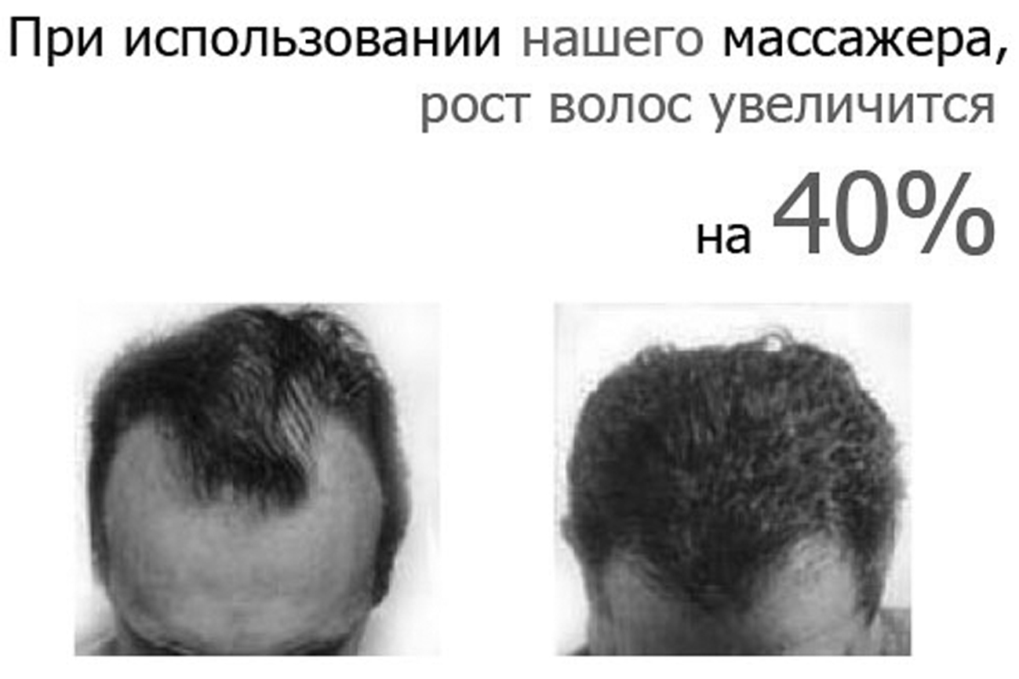

Рис. 1. Lie Factor ≈ 2

На рис. 1 шевелюра мужчины увеличилась примерно на 80%, поэтому здесь Lie Factor ≈ 2. На рис. 2 приведена правдивая инфографика, где волос стала больше примерно на 40%, соответственно здесь Lie Factor ≈ 1.
В качественной визуализации акцент должен быть сделан на информацию. Для проверки, не смещен ли этот фокус, можно использовать индекс Data-Ink ratio.
Data-Ink ratio как количественную величину можно математически выразить как отношение количества чернил, потраченных на отображение самой информации, и количество чернил, использованных для вспомогательных элементов (таких как фон, сетка и т.п.).
В идеале, Data-Ink ratio = 1.
Если эта величина < 1, необходимо разобраться со следующими вопросами.

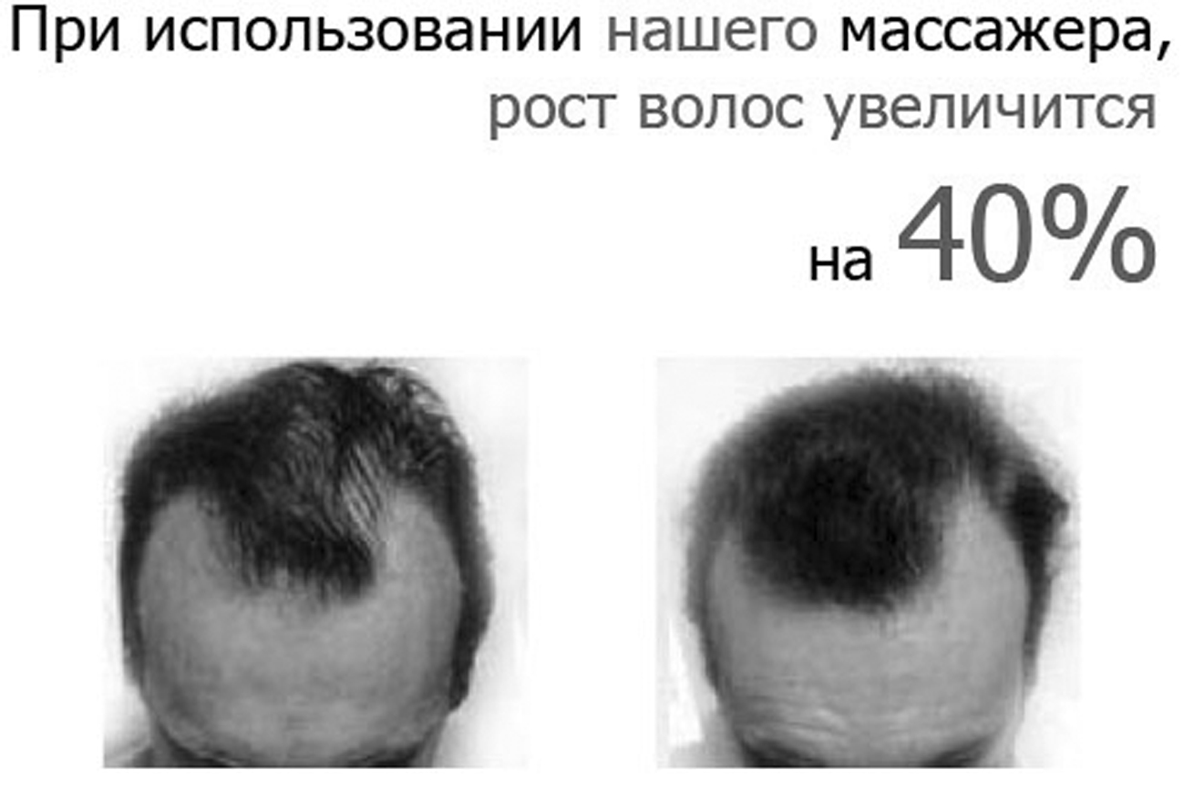

Рис. 2. Lie Factor ≈ 1

- Есть ли необходимость в увеличении количества чернил на отображение данных, поможет ли это добавление понять содержимое графика.
- Какие из чернил (потраченные не на данные) необходимо убрать. Рассматривая каждый из элементов, постараться понять, зачем он здесь, какую задачу выполняет.
На рис. 3 приведен пример неудачного графика.
Непонятно, зачем для его создания были потрачены чернила на серый фон, зачем нужна сетка, особенно вертикальная, делящая каждый месяц на части (притом, что данные есть только за целый месяц, а не по неделям).
Data-ink ratio этого графика будет, примерно, 1/3, т.е. на вспомогательные элементы чернил потрачено в 3 раза больше.

Разработка переходов между слайдами

Элементы управления презентацией одинаково часто и эффективно используются и в линейных и в нелинейных презентациях.

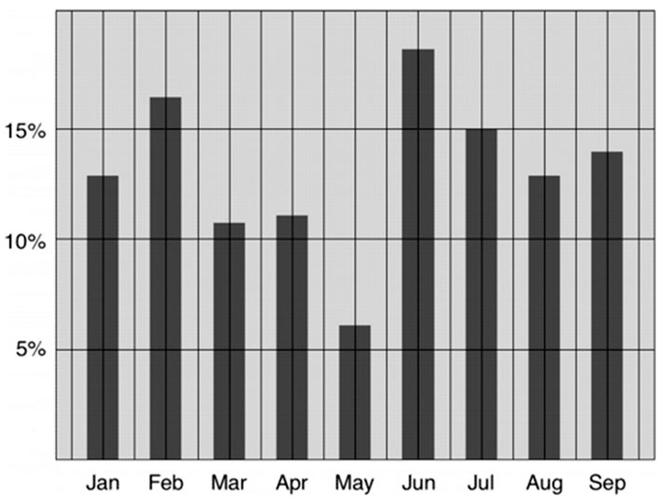

Рис. 3. Date-Ink Ratio ≈ 1/3

Если презентация линейная, да еще и интерес аудитории к ней неочевиден – переходы между слайдами должны быть продуманы очень хорошо – для создания у слушателей ощущения целостности воспринимаемой информации. Из-за того, что пользователь не имеет возможности вмешиваться в ход презентации и может начать контактировать с ней в любой момент демонстрации (начиная с любой ее части), каждый слайд презентации должен нести минимум информации, необходимый для контакта с организацией, и быть максимально привлекательным для пользователя. Причем эта информация может привлекать пользователя либо к дальнейшему просмотру презентации, либо к непосредственному контакту с представляемой организацией (проектом, продуктом, услугой).
Конечно, если линейная презентация состоит из последовательности пассивных слайдов (например, фотоальбом), то без элементов управления можно легко обойтись – так как переключать слайды можно щелчком мыши, а выход реализовать каким-либо стандартным способом. Однако даже в этом случае лучше избавить пользователя от выбора правой или левой кнопки мыши и поиска стандартной клавиши для завершения презентации. Если же линейная презентация содержит анимированные слайды, элементы которых управляются нажатием кнопок мыши, то элементы управления нужно помещать на слайд обязательно – чтобы пользователю не пришлось гадать, что произойдет после очередного клика – на слайде появится новый объект или сменится слайд (который, возможно, еще толком не рассмотрен).
В интерактивных презентациях порядок демонстрации слайдов зависит от действий пользователя. В любом случае такие презентации должны предоставлять пользователю или докладчику элементарные возможности выхода, а также удобного и очевидного перехода к следующему слайду.
Без элементов управления в явном виде могут, пожалуй, обойтись, лишь презентации, рассчитанные на автоматическую демонстрацию или на то, что управлять ими будет только докладчик.
Основным свойством элементов управления, конечно, является очевидность их назначения. Исходя из этого, подписи на кнопках предпочтительнее разнообразных символов. Тем более что последние часто являются продуктом безудержной фантазии авторов и конечному пользователю могут быть непонятны.
Исключением, опять же, являются презентации, рассчитанные на управление только докладчиком. В этом случае элементы управления могут быть неявными – хотя бы для экономии места на слайде или в силу специфики дизайна.
Перечислим основные функции элементов управления презентацией.
- Переход к следующему слайду.
- Переход к предыдущему в презентации слайду.
- Переход к определенному слайду.
- Возврат к последнему показанному слайду.
- Завершение презентации.
- Изменение параметров демонстрации (управление звуком, включение автоматической демонстрации).
- Активация действия на текущем слайде.
- Запуск программы, являющейся компонентом презентации.
Производными от функции перехода к определенному слайду, но достаточно распространенными и значимыми, являются следующие функции.
- Переход к первому/последнему слайду.
- Переход к оглавлению презентации.
- Переход к слайду со справочной информацией.
- Переход к слайду-заглушке.

2.3. Репетиция выступления

Репетиция презентации – это проверка и отладка созданного «изделия». Нужно проверить, насколько удачно «смонтирован» материал, насколько уместны переходы от слайда к слайду. Необходимо посмотреть на себя со

стороны и понять – насколько представление презентации эффективно, насколько достигается намеченная цель.
К основным моментам подготовки выступления относятся: разработка структуры доклада; выбор темпа выступления; порядок смены слайдов.

Разработка структуры доклада

Проработайте структуру выступления и визуально представьте ее в презентации: преобразуйте цифровую информацию в понятные диаграммы, используйте рисунки и фотографии в качестве дополнения к выступлению; сформулируйте заголовки, способные отразить основную суть слайда и настроить аудиторию на нужный лад; создайте заключение с наиболее важными тезисами презентации.
Осмыслите, как будет взаимодействовать выступление с презентацией, какие слайды будут соответствовать тем или иным частям выступления, как будете происходить работа со слайдом. Ниже приведены несколько возможных вариантов взаимодействия устного выступления и слайдов.
- Слайд – это иллюстрация, к которой обращается выступающий, предлагая рассмотреть, обращая внимание на детали и подробности, сравнить, сопоставить и т.п., а далее делает соответствующие выводы, обобщает наблюдения, которые сделаны им вместе с аудиторией.
- Слайд – это материал, который нуждается в комментариях, например, высказывание, суть которого комментирует выступающий, схема или диаграмма, которые требуют пояснений.
- Слайд содержит материал, который нуждается в примерах и подробностях, т.е. на слайде дан тезис, который выступающий разворачивает в своем выступлении, иллюстрирует примерами.
- Слайд содержит вывод, обобщение, выжимку из сказанного выступающим, и в этом случае его текст не нуждается в проговаривании, слушатели могут прочитать его самостоятельно, отдыхая от голоса докладчика.
- Слайд содержит вопрос, формулировку целей и задач выступления или представляемого проекта, исследования, и в этом случае информация со слайда также в проговаривании не нуждается.
Приведенные примеры – это лишь отдельные варианты взаимодействия выступающего с презентацией. Все возможные варианты предусмотреть невозможно и не нужно. Главное – придерживаться правила обязательно продумывать, о чем вы будете говорить, когда на экране появится определенный слайд, как будут взаимодействовать речевой и визуальный компоненты выступления.
Если учесть все сказанное, аудитория не будет разрываться между слушанием и чтением с экрана. Выступающий и презентация будут работать,

как слаженный механизм, все элементы которого взаимодействуют и поддерживают друг друга.
Главный запрет для выступающих с презентацией: слайды – это не суфлерская подсказка, их ни в коем случае нельзя читать.
Это объясняется следующими причинами. Визуальное восприятие информации намного быстрее, чем аудиальное, мы читаем быстрее, чем выступающий проговаривает текст. Поэтому при чтении презентации получается своеобразное эхо, которое по сути является серьезной помехой для аудитории: текст мы воспринимаем как бы дважды – читая (быстро) и со слуха (чуть медленнее). Этот бессмысленный «шум», в который превращается речь выступающего, рождает подсознательное раздражение, потому что мешает нам, отвлекает наше восприятие. Слушатели отвлекаются, внимание теряется, накапливается раздражение. Таким образом, чтение презентации может погубить самое разумное, самое интересное выступление.

Темп выступления

Нашему сознанию требуется некоторое время, чтобы хотя бы просто осмыслить картинку, которая появилась перед глазами. Человек успевает заметить изменение окружающей ситуации приблизительно за 0,1-0,3 с. Этого времени вполне достаточно для того, чтобы понять, что изображено, но не достаточно для того, чтобы вчитаться и осознать, осмыслить, зачем это появилось перед глазами. Для того чтобы вчитаться и осознать, нужно времени значительно больше – в 2, а то и в 3 раза – в зависимости от объема информации, степени ее сложности и особенностей представления на слайде.
Итак, основной критерий, по которому определяется время на демонстрацию слайда, – это особенности самого слайда (текстовая или графическая информация, ее объем, насыщенность слайда анимационными эффектами и пр.). Эмпирически установлено, что для демонстрации одного слайда на экране необходимо от 20 с до 3-5 мин (такая длительность нужна обычно для сложных анимационных слайдов, на которых информация появляется постепенно). Темп представления информации всегда корректируется докладчиком, исходя из реакции аудитории, на которую необходимо чутко откликаться.
Если какая-то картинка (или слайд целиком) появилась на 5 с, а вы не дали возможности ее рассмотреть и тут же сменили другой, то аудитория будет недовольна и считать, что ее подгоняют.
Планируя выступление, целесообразно помнить о так называемой «кривой внимания» (рис. 4), отражающей особенности человеческой психики, ее способность концентрироваться и сосредоточиваться в процессе восприятия информации на слух.

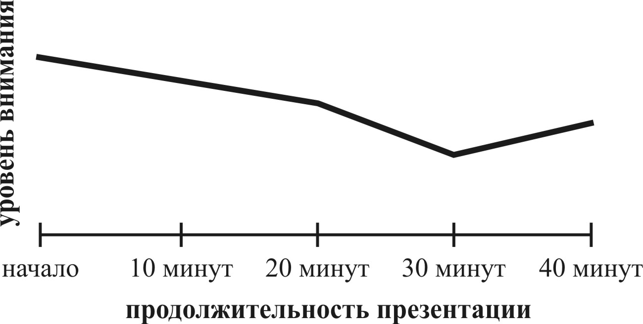

Рис. 4. Типичная «кривая внимания»

На графике отчетливо видно, что первая половина времени выступления для слушателей характеризуется тенденцией к снижению внимания, которое происходит достаточно медленно. Далее, в течение еще одной четверти времени, внимание начинает снижаться более резко, а в течение последней четверти – возрастать. Из этого можно сделать некоторые выводы. Во-первых, те идеи, которые слушатели должны запомнить, лучше сформулировать в начале и в конце выступления. Во-вторых, «критической точкой» для внимания слушателей является третья четверть времени (между двадцатой и тридцатой минутами), и в этот период выступающий должен предпринимать шаги, способствующие активизации внимания (менять виды деятельности аудитории, давать эмоциональную разрядку и пр.) Разумеется, эти данные относительные, потому что способность к концентрации и сосредоточению внимания зависит от многих причин, в частности от степени мотивированности слушателей, от их заинтересованности темой выступления. Важно также учитывать, какое по счету ваше выступление (в процессе длительного слушания внимание притупляется).

Смена слайдов

Нельзя делать презентацию полностью автоматической.
Например, мы настроили смену слайдов по времени (истекло положенное время, и слайд сменился), а во время доклада кто-то из присутствующих подал реплику, задал вопрос, и докладчик оказался вынужден потратить на ответ 20 с. Произошла смена слайда, пошли один за другим тезисы на новом слайде, а выступающий все ещё комментирует ушедший слайд. Придется

извиняться, останавливать показ, возвращаться на нужный слайд, продолжать комментарии, а затем снова запускать презентацию, но уже из середины. Несомненно, впечатление будет скомкано.

3. Использование программных средств
при разработке презентаций

Разработка полноценной и, что еще важнее, действительно эффектной презентации — дело сложное и комплексное, причем здесь мы даже не рассматриваем подготовку текста и других материалов: речь идет исключительно о методиках создания непосредственно самих презентаций и о множестве технологий, которые можно использовать. С первого взгляда, вероятно, кажется, что выбор технологии и дальнейшей реализации задуманных идей не такая уж большая проблема, ведь существует масса предназначенных для этого программных продуктов. На сегодняшний день можно выделить два основных программных средства для создания презентаций: PowerPoint и Adobe Flash. Использование большинства других пакетов от разных производителей (Scala InfoChannel Designer, Macromedia Director, Multimedia Builder, Neobook, Astound, Illuminator Pro, AutoPLay Media Studio, SwishMax и т.д.) ограничивается их достаточно высокой ценой, они являются узкоспециализированными, либо не позволяют создавать динамичные нестандартные анимации и пользуются меньшим распространением.

3.1. PowerPoint

Самое простое и распространенное решение для создания презентации — воспользоваться программным средством Microsoft PowerPoint, которое входит в установленный на компьютере офисный пакет.
PowerPoint благодаря простому и дружественному интерфейсу рассчитан на стандартного пользователя, не особо искушенного в компьютерных технологиях, и позволяет создать презентацию самостоятельно и в короткий срок, а также легко доступен для редактирования. PowerPoint в отличие от Flash является инструментом исключительно для создания презентаций, из чего, собственно говоря, и вытекают любые его преимущества и недостатки.
Формат PowerPoint позволяет интегрировать в презентацию видео и аудио файлы, создавать примитивную анимацию на уровне «слайд-шоу». Главный плюс данного формата презентации - возможность без особых знаний и умений вносить изменения в презентацию, адаптируя ее под разные аудитории и цели.
Однако использование такого формата имеет существенные ограничения. Это связано с трудностями при синхронизации различных мультимедиа элементов, необходимостью в наличии оболочки PowerPoint на компьютере конечной аудитории.
Кроме того, изменившееся в последние годы представление о презентациях предполагает расширение области их применения. Происходит неуклонное повышение интереса к интерактивности, в то время как презентационные программы, входящие в офисные приложения, как правило, мало что способны предложить в этом плане и обычно ограничиваются возможностями перемещения по слайдам и запуска приложений или Web-страниц.
Уже упоминавшийся основатель инфографики Э. Тафти активно критикует PowerPoint [6].
Суть критики в том, что структура презентации, диктуемая PowerPoint, не соответствует логике человеческого восприятия. Пытаясь разобраться в вопросе, человек никогда не движется по информации линейно от одного слайда к следующему, ему свойственно возвращаться, сравнивать, смотреть на картину целиком, а не по кусочкам.
Подводя итог обзора данной программы, можно отметить, что PowerPoint хорош, когда необходимо быстро сделать презентацию, в которой важнейший элемент – информация (статистика, сухие цифры и минималистские диаграммы и графики), а визуальный аспект не играет значительной роли.

3.2. Adobe Flash

Adobe Flash – одна из самых известных, перспективных и интересных технологий.
Во-первых, это отличная графика. Графический движок легко справляется даже с самыми сложными визуальными элементами практически любой презентации.
Во-вторых, любое приложение, созданное с помощью Flash, включая и презентацию, как правило, изобилует всевозможными анимациями. Описываемая платформа имеет огромные возможности для создания не только красивых, но и динамичных изображений. Более того, наряду с покадровой анимацией, которая не так интересна разработчикам презентаций (отнимает слишком много времени), многие редакторы для Flash включают в себя сотни уже готовых анимаций-шаблонов, которые отвечают даже самым требовательным запросам. Их можно просто включать в презентации, а можно создавать на их базе новые комплексные анимации.
Третий момент – это звук. Звук во Flash — такая же максимально интегрированная часть, как и все остальное, поэтому проблем с ним обычно не возникает.
Особым достоинством таких презентаций является их компактность (возможность размещения всех данных в одном файле). Файл является единым документом, при использовании которого можно избежать проблем со сбоями в системе при скачивании или передаче данных. Средний вес Flash презентаций составляет 5-30 мегабайт.
И самое главное – это интерактивность. Платформа Flash имеет мощнейший фундамент для разработки презентаций с различным уровнем интерактивности. Flash презентации представляют собой рекламно-информационный фильм из нескольких роликов, объединенных общим сюжетом или идеей. Каждый из роликов можно использовать для освещения одной темы.
Таким образом, Flash презентации являются универсальным и действенным инструментом, позволяющим подавать информацию с использованием неограниченных возможностей компьютерной графики и анимации. Технологии, используемые для Flash презентации, многократно усиливают их визуальный эффект благодаря сочетанию динамичной анимации и звукового сопровождения, а собственный язык программирования Action Script делает его удобной средой для уникальных разработок.
Однако при всех многочисленных достоинствах переход на использование технологии Flash для разработки презентаций считается достаточно серьезным шагом, который, разумеется, влечет за собой определенные последствия.
Проблема заключается в том, что Flash слишком объемный и продвинутый инструмент. Если в PowerPoint мы в режиме реального времени работаем исключительно с контентом и внешним видом презентации, то во Flash новичку изначально вообще трудно понять, что от него требуется. Если PowerPoint презентацию может сделать и обычный офисный работник, то Flash презентация – это более сложный и комплексный процесс, требующий зачастую не только дополнительных компьютерных навыков, но и более высокого уровня всех составляющих будущего проекта: графики, фотографий и т.д., поэтому в большинстве ситуаций без помощи профессионалов вряд ли получится обойтись. Это ведет к дополнительным сложностям и денежным затратам.
В заключение раздела еще раз отметим несколько важных моментов.
PowerPoint удобно использовать для создания информационных, не особо зрелищных презентаций. Flash технология позволяет сделать сколь угодно эффектную интерактивную презентацию, однако это требует серьезных профессиональных навыков. Таким образом, до недавнего времени у обычного пользователя с отсутствием специальных компьютерных навыков не было возможности создавать красочные динамичные презентации с высоким уровнем визуализации.
Однако совсем недавно группа венгерских разработчиков создала новый online сервис для создания презентаций – Prezi.com, стремительно набирающий популярность по всему миру.
Вся Prezi-презентация представляет собой один большой виртуальный стол, на котором тут и там расположены презентуемые объекты: тексты, картинки, видео, флеш и т.д. Затем создатель презентации может прочертить траекторию движения камеры через презентацию. Сама демонстрация - это путешествие по этому столу с динамическим масштабированием. В результате получается динамичный, хорошо анимированный сюжет, в отличие от традиционных слайдов.
Рассмотрению этого во многих отношениях замечательного сервиса и будет посвящен следующий раздел.

4. Создание Prezi презентаций

4.1. Основной принцип Prezi.com

Первое название этого сервиса – ZuiPrezi.com, впоследствии от труднопроизносимой на многих языках приставки Zui было решено отказаться. Prezi - уменьшительная форма венгерского слова «презентация», Zui – аббревиатура «Zooming User Interface», интерфейс с переменным масштабом.
Создатель принципов ZUI - специалист по компьютерным интерфейсам Джеф Раскин, наиболее известный как сотрудник Apple и инициатор проекта Macintosh.
После конфликта со Стивеном Джобсом в 1982 г. Раскин покинул Apple и занялся реализацией своих идей. Он был уверен, что практически все существующие пользовательские интерфейсы – это самое настоящее зло [7, 8]. Идея приложений, по мнению Раскина, удобна разве что самим программистам, но никак не конечному пользователю, который вынужден со всем этим общаться, запоминая совершено разные команды, принципы работы и прочие особенности. Он считал, что в стандартном графическом пользовательском интерфейсе GUI нет ничего хорошего, а «интуитивно-понятный интерфейс» – миф, и на самом деле словосочетание означает не «хороший» или «удобный», а лишь «привычный». Привыкли же мы, по мнению Раскина, к кривым, неправильным и глупым вещам. Джеф предлагал отказаться от кучи разномастных приложений, в том числе GUI, воюющих за внимание пользователя и порождающих хаос, и создать единую рабочую среду, которая всегда ведет себя одинаково, отвечает на одни и те же сочетания клавиш и команды.
В 90-е годы прошлого века, когда компьютеры зашагали семимильными шагами по всей планете, Раскин продолжил пропагандировать свое видение пользовательских интерфейсов. Апогеем его изысканий и размышлений о проблеме общения человека с компьютером стала книга «The Humane Interface. The. New Directions for Designing Interactive Systems», вышедшая в 2000 году и переведенная на русский язык [9]. Как раз в основу «The Humane Interface» и был положен принцип ZUI. Его основные достоинства состоят в том, что пользователь получает возможность оперировать объектами. В условиях ZUI эти объекты представляются не в виде привычных окон, а как условные (или реальные) изображения на бесконечно масштабируемой плоскости.

Конечно, максималистический подход «искоренить GUI» не стал коммерчески успешным, и перенимать его в полной мере никто не торопится, однако фундамент разработок Раскина, его философия и изначальный посыл находят в настоящее время у разработчиков немалый отклик. Prezi.com как раз является одним из наиболее успешных современных проектов, базирующихся на принципе ZUI.

4.2. Достоинства Prezi

Большинство достоинств рассматриваемого сервиса проистекает из принципа ZUI.
Все видеоролики, графики, рисунки и надписи составляют единое пространство, по которому пользователь динамично передвигается.
В презентации Prezi нет слайдов как таковых. В ее основе лежит идея zoom-интерфейсов. Все объекты размещаются на одном листе, а затем задается сценарий, по которому «камера» должна перемещаться по листу при каждом нажатии кнопки «далее». При просмотре презентации сервис будет передвигать этот лист, отображая последовательно каждую его часть как отдельный слайд. В любое время докладчик может отвлечься от накатанного пути, свободно перемещаясь по изображению и используя прокрутку мыши.
Во время демонстрации легко можно сделать акцент на том или ином тексте, слове, изображении, приблизить текст или схему, часть схемы, а затем снова продолжить презентацию. Можно быстро вернуться на любую часть размещенного в презентации материала. Таким образом, меняется сам стиль предъявления материала.
Инструмент задания последовательности показа материала в презентации позволяет быстро настроить показ так, как хочется автору. Можно изменить последовательность показа, что-то убрать, что-то добавить, не удаляя сам материал, а просто исключая его из показа.
Большим плюсом является и возможность совместной работы над презентацией, размещение презентации в блоге и др. сервисах. Также есть возможность сохранения презентации для автономного показа.

4.3. Начало работы с сайтом Prezi.com

После перехода на сайт можно сделать следующее:
- ознакомиться с обучающими материалами (Learn);
- просмотреть наиболее популярные готовые презентации (Explore);
- войти в систему при наличии регистрации (Log in) или зарегистрироваться (Sign up).
После стандартной процедуры регистрации (тарифный план по умолчанию – Public) пользователь получает возможность online создавать и редактировать собственные презентации, а также менять настройки.

4.4. Создание презентации

Создание новой презентации (New Prezi) начинается с ввода названия (Title) и описания (Description).
При выборе созданной презентации появляется окно (рис. 5), в котором можно открыть презентацию для редактирования и просмотра (Edit Prezi), сохранить ее копию (Save a copy), загрузить на компьютер для автономного просмотра (Download) и удалить (Delete).
Существует возможность запретить другим пользователям копировать к себе данную презентацию (Public вместо Public & allow copy), а также сделать презентацию доступной только для автора (Private – только для тарифных планов Enjoy и Pro).
Кроме того, вы можете получить ссылку на презентацию в явном виде (Get link), поделиться этой ссылкой с помощью Facebook, Twitter, Email, генерировать код презентации для вставки на страницу сайта или в блог (Embed), а также пригласить дополнительных редакторов вашей презентации (Invite editors).

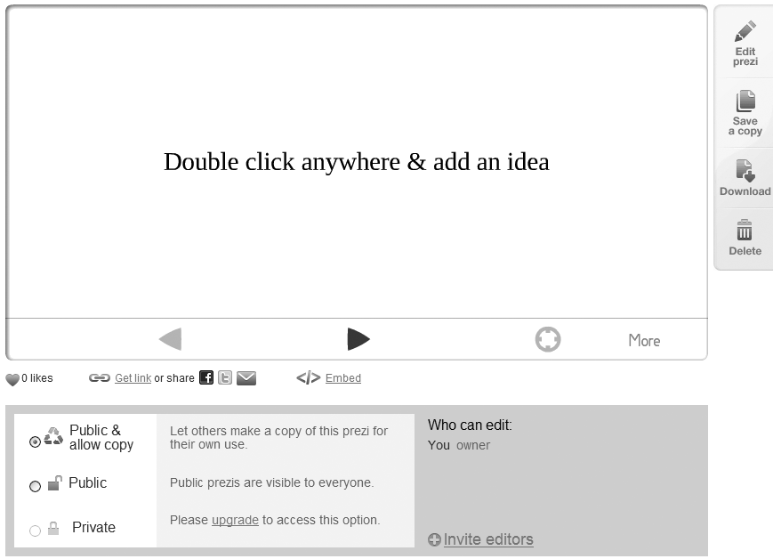

Рис. 5. Окно выбора действий над презентацией

4.5. Редактирование презентации

После выбора в предыдущем окне Edit prezi появляется большой виртуальный стол, на котором можно размещать презентуемые объекты: тексты, картинки, видео, флеш и т.д. Навигация по столу осуществляется с помощью колеса прокрутки, указателя мыши, специального меню и клавиш сдвига.
С помощью меню в правом верхнем углу окна (рис. 6) можно сохраняться (Save), отменять и повторять действия (Undo и Redo), приглашать других пользователей к совместной работе над презентацией (Meeting), сохранять презентацию в виде многостраничного pdf документа (Print), вызывать справку (Help), а также возвращаться к окну выбора действий над презентацией (Exit). Надо иметь в виду, что сохранение всех действий происходит автоматически, а количество откатов неограниченно в течение всего сеанса работы с презентацией.
После выбора Meeting есть возможность сгенерировать ссылку либо для совместного редактирования презентации (Invite to Edit), либо для совместного просмотра без права редактирования со стороны приглашенных пользователей (Start online presentation).

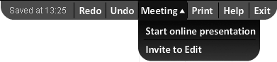

Рис. 6. Правое верхнее меню

В левом верхнем углу окна находится необычное меню в виде пузырьков с кнопками доступа к основным операциям редактирования (рис. 7). Для перемещения на нижестоящий уровень меню нужно просто кликнуть мышкой по пузырьку и изображение автоматически увеличится. Для возврата можно использовать клавишу пробела.

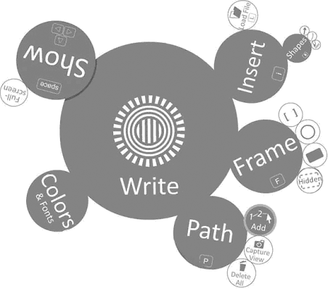

Рис. 7. Пузырьковое меню

Пузырьковое меню

Colors & Fonts – выбор цветовой гаммы и шрифтов (в настоящее время нет возможности выбирать свои цвета и шрифты, только готовые). Большинство стилей и шрифтов пока не поддерживают кириллицу
Show – просмотр презентации (Fullscreen – полноэкранный режим просмотра). Будет подробно рассмотрен в отдельном разделе.
Insert > Load File – загружает файлы изображения (форматы JPG, PNG, GIF размером до 2880*2880), PDF и аудио/видео файлы (FLV, SWF флеш). Максимальный размер загружаемых файлов – 50 МБ.
Можно также загружать PowerPoint и Excel файлы, предварительно сконвертировав их в PDF. Несколько файлов одновременно можно загрузить, удерживая Ctrl.
Insert > Shapes – позволяет начертить линию или стрелку выбранного типа.
Frame – позволяют формировать отдельные кадры, ориентироваться в объектах, акцентировать внимание. Нужно выбрать форму рамки (скобки, окружность или прямоугольник) и нарисовать рамку вокруг объекта. Круглые рамки хорошо подходят для жесткого фокуса, а также при уменьшении масштаба. При их редактировании появляется маленький белый маркер, показывающий исходную вершину фрейма. Прямоугольные скобки более изящны и хорошо подходят для конечного представления или фокусировки на отдельных деталях. При нажатом Shift будет соблюдаться соотношение между сторонами 4:3. Заполненные прямоугольные фреймы удобны для выделения текста и фрагментов изображений. Невидимые (hidden) фреймы используются в случаях, когда содержимое фрейма не нужно дополнительно визуализировать. Они удобны для фокуса на больших изображениях и текстовых блоков.
Разумеется, есть возможность создавать иерархические структуры, размещая фреймы внутри других фреймов.
Path – задает последовательность показа объектов презентации. После размещения компонентов их необходимо связать единой сюжетной линией. При выбранном 1-2-Add надо нажимать на объекты в порядке их представления (каждый объект получит порядковый номер)‏, появится условная линия, соединяющая элементы презентации. Переносите большие шарики с цифрой на другие объекты для добавления их к пути или на задний план для их удаления. Переносите маленькие шарики на объекты для добавления промежуточных точек пути. Чтобы изменить путь показа, перетащите шарик с цифрой на другой объект.
Path > Capture View - создает фрейм размером с текущий вид и добавляет его к пути.
Path > Delete All - удаляет весь путь.

Работа с текстом

Для создания или редактирования текста достаточно дважды щелкнуть мышью на пустом месте или существующем тексте (рис. 8).
В процессе редактирования можно выбрать стиль, изменить выравнивание, добавить маркированный список, а также менять размеры текстового блока, захватив мышью маркер с правой стороны.
Существует возможность создания web-ссылок. Для этого необходимо написать полную ссылку на Интернет-страничку (http://www...), а затем перезагрузить презентацию. Ссылка станет активной.

Трансформация объектов

Управление ориентацией и размерами любых объектов в Prezi осуществляется с помощью инструмента трансформации Зебра (рис. 9), который появляется при однократном щелчке на объекте.

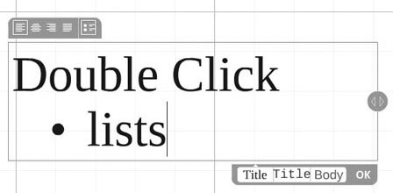

Рис. 8. Работа с текстом

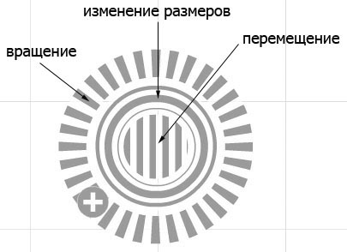

Рис. 9. Инструмент трансформации «Зебра»

Далее нужно использовать элементы управления:
- центр - переместить выбранный объект (можно использовать клавиши сдвига);
- среднее кольцо – изменить размер объекта (приблизить / отдалить)‏;
- внешнее кольцо - вращать объект.
Щелкните на плюсе в меню Зебры для доступа к операциям над выделенной областью (рис. 10):
- удалить (Delete);
- скопировать (Duplicate);
- добавить к выделению (Select More);
- перенести на передний план (Bring Forward);
- перенести на задний план (Send Backward).

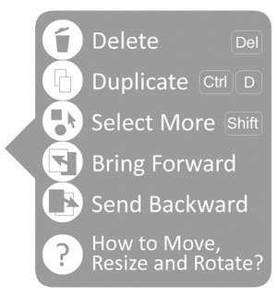
Рис. 10. Меню операций над выделенной областью

4.6. Просмотр презентации

Переход между режимами редактирования и просмотра можно осуществлять в любой момент с помощью клавиши пробела.
При просмотре презентации в правом нижнем углу появятся кнопки навигации по слайдам (рис. 11): полноэкранный режим, переход к предыдущему и следующему элементам.



Рис. 11. Кнопки навигации по слайдам

Для автоматического просмотра надо удерживать кнопку перехода к следующему элементу (рис. 12) и потом выбрать время смены кадра.

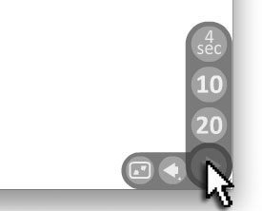

Рис. 12. Переход к режиму автоматического просмотра

Для доступа к кнопке перехода к начальному слайду надо удерживать кнопку перехода к предыдущему слайду.



Рис. 13. Переход к начальному слайду
Кроме того, находясь в режиме просмотра, есть возможность:
- осуществлять навигацию с помощью колеса прокрутки и указателя мыши;
- приближать объект, щелкнув на нем;
- отдалять объекты, щелкнув на фоне;
- использовать клавиши сдвига вверх/вниз для увеличения/уменьшения масштаба.

4.7. Доступ к презентации

Имеются три способа получить доступ к готовой презентации:
- по уникальному адресу, сформированному сервисом prezi.com (например, http://prezi.com/nm5e0c_yxbno/);
- скачать презентацию к себе на компьютер;
- сгенерировать код презентации для вставки на страницу сайта или в блог.
Последние два способа рассмотрим более подробно.

Скачивание готовой презентации

Презентацию, созданную в Prezi, можно показывать как из Интернета, так и локально. В этом случае ее нужно скачать и сохранить на компьютер. При этом вместе с презентацией автоматически копируется Offline-проигрыватель, поддерживаемый Windows и Mac.
Для этого из окна выбора действий над презентацией (рис. 5) надо выбрать Download, Export to Portable prezi.
Имя самой презентации в программе Prezi должно быть коротким. Если при создании презентации введено длинное имя, можно сделать копию (Save As) с другим именем.
Презентация сохранится в виде архивного файла. Затем файл нужно разархивировать и запустить презентацию для просмотра.

Генерация кода презентации

В окне (рис. 5) выбрать Embed и настроить параметры: задать размеры окна публикуемой презентации и выбрать режим простой линейной (Constrain to simple back and forward steps) или свободной интерактивной навигации (Let viewers pan & zoom freely).
После этого достаточно скопировать сгенерированный код, а затем вставить его на страницу или в блог.

Список литературы

- Шумаков Д.А. Конструирование презентаций. Часть 1. Псковский Вольный институт, 2004.
- Брыкова О.В., Смирнова З.Ю., Ээльмаа Ю.В. Рекомендации по оформлению и представлению презентации. СПб.: Государственное образовательное учреждение дополнительного образовательного учреждения центр повышения квалификации специалистов Санкт-Петербурга «Региональный центр оценки качества и информационных технологий», 2008.
- Ястребов Л.И. Классификация презентаций. Московский Центр Интернет-образования, 2004 (http://vio.fio.ru/vio_33/cd_site/Articles/art_1_1.htm).
- Клаудиа Нельке. Проведение презентаций. М.: Омега-Л, 2007.
- Edward R. Tufte. The Visual Display of Quantitative Information. New York: Graphics Press, 2001.
- Edward R. Tufte. The Cognitive Style of Power Point: Pitching Out Corrupts Within. New York: Graphics Press, 2006.
- Виктор Шепелев. Функция распределения самодельного будущего. КОМПЬЮТЕРРА. №16 (780) 2009. С. 21-24.
- Мария Нефедова. Интерфейсы под другим углом. Жизнь и исследования Джефа Раскина. Xakep. №5 2009. С. 66-70.
- Джеф Раскин. Интерфейс: новые направления в проектировании компьютерных систем. М.: Символ-Плюс, 2005.

Оглавление

Введение 3

1. Классификация презентаций 4
1.1. Классификация презентаций по виду представления 5
1.2. Классификация презентаций по способу представления 5
1.3. Классификация презентаций по презентационному оборудованию 7
1.4. Классификация презентаций по интерактивности 8
1.5. Классификация презентаций по содержанию 9

2. Этапы создания и представления презентации 11
2.1. Планирование презентации 11
2.2. Разработка презентации 16
2.3. Репетиция выступления 28

3. Использование программных средств при разработке презентаций 32
3.1. PowerPoint 32
3.2. Adobe Flash 33

4. Создание Prezi презентаций 35
4.1. Основной принцип Prezi.com 35
4.2. Достоинства Prezi 36
4.3. Начало работы с сайтом Prezi.com 36
4.4. Создание презентации 37
4.5. Редактирование презентации 38
4.6. Просмотр презентации 43
4.7. Доступ к презентации 44

Список литературы 45

